PROYECTO EMPRESARIAL

“Cuando el corazón y la mente están unidos, todo es posible.”

Toni López
Omar El Yahyaouy
Luis Manuel Muñoz

FASE 1

- ¿Somos emprendedores?
- El fútbol en España
- ¿Cómo surgió la idea?
- ¿Qué entendemos por Academia de fútbol?
- ¿Qué ofrecemos?
- ¿Cómo lo ofrecemos?
- ¿En qué nos diferenciamos del resto?
- Público objetivo
- Nuestra competencia

FASE 2

- ¿Porqué es importante una buena localización?
- Ubicación física de nuestro local comercial
- Afición por el fútbol en nuestra ciudad
- ¿Dónde nos ubicamos?
- ¿Finalmente donde nos instalamos?
- ¿Nuestro terreno sería propio o de alquiler?
- Documentos necesarios
- Plano de nuestro local

FASE 3

- Concepto de mercado
- Nuestro mercado
- Segmentación de mercado
- ¿Para qué sirve?
- Tipos de segmentación mercado
- ¿Cómo segmentamos?
- Nuestro target
- DAFO
- Responsabilidad Social Corporativa
FASE 4

- ¿Qué es la marca?
- Elementos de la marca
- Colores
- Plan de publicidad
- Merchandising
- Tarjetas de visitas
- Redes sociales

FASE 5

- Persona física y jurídica
- Responsabilidad limitada e ilimitada
- Sociedad mercantil
- Sociedad limitada
- Ventajas e inconvenientes
- IAE
- Trámites para la constitución de la empresa
- Trámites para la constitución de la sociedad
- Estatutos
- Modelos fiscales

FASE 6

- Análisis de las necesidades personales de nuestro negocio
- ¿Qué son los recursos humanos?
- Organizando
- Perfiles profesionales de cada uno de los miembros del equipo
- Tareas a realizar por cada uno de los socios que conforman la empresa

FASE 7

- Plan económico financiero
- Plan de inversión
- Activo corriente
- Activo no corriente
- Financiación de la empresa
- ¿Que es la financiación?
- Financiación ajena
- Fuentes de financiación
- Préstamo bancario
- Condiciones del préstamo bancario
- El préstamo

Fase 1:
LA IDEA

¿Somos emprendedores?

Emprender…

Es un acto del pensamiento planificado y concebido para ser accionado hacia objetivos claros de intencionalidad, es un acto de la acción funcional y creativa de la genialidad humana, hecha por ser hacedor y realizador.

Existen una serie de cualidades personales que definen claramente el perfil de un emprendedor.

Las características son las siguientes:
- Pasión
- Persistencia
- Trabajo en equipo
- Confianza
- Creatividad
- Innovación
- Determinación
- Organización
- Ambición
- Actitud

EL FÚTBOL EN ESPAÑA

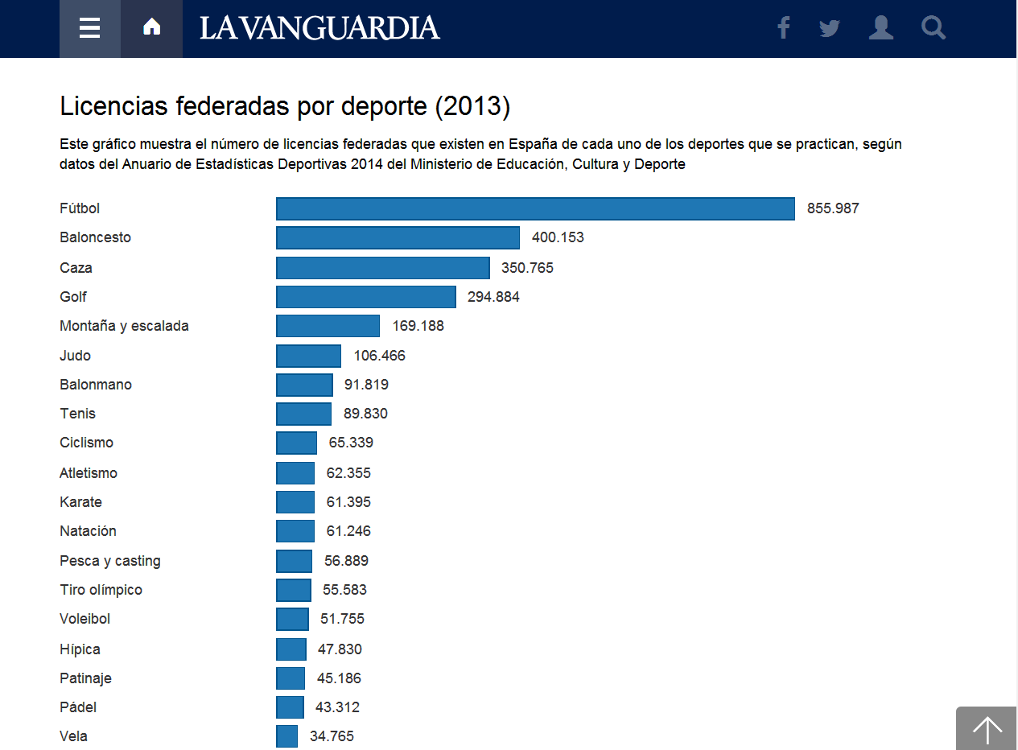

En 2014, según este artículo de la Vanguardia, el fútbol es el deporte más practicado por los españoles, y seguido por el baloncesto, pero con casi menos de la mitad.

El fútbol no solo es el deporte rey en España, sino que sigue aumentando su cuota de popularidad en todos los ámbitos, 855.987 de las 3.394.653 licencias que emitieron las federaciones españolas en el año 2013 corresponden a futbolistas, lo que supone más de un 25% del total.

Esto respalda nuestra idea de que el fútbol es el deporte más practicado en España.

De 3.394.653 deportistas federados hay:

- 2.602.608 Hombres
- 712.027 Mujeres

¿Cómo surgió la idea?

Nuestra idea surgió porque nos interesaba el mundo del fútbol y nos hemos interesado en la formación de niños en academias, para educarlos socialmente y futbolisticamente. Nuestra objetivo fundamental es formar personas responsables, solidarias a través del deporte.

A través del deporte, concretamente de la práctica del fútbol hemos, pensado en la posibilidad de crear una “ academia de futbol” donde aglutinamos distintas actividades formativas para potenciar las capacidades de nuestros alumnos y aprender jugando.

¿Qué entendemos por Academia de futbol?

Una academia de Fútbol es una especial organización de la participación de los jóvenes futbolistas, que trata con progresión metodológica, el logro de los objetivos físicos y técnicos, pero respetando y favoreciendo el natural proceso evolutivo de los jóvenes.

PRINCIPALES TIPOS DE ACADEMIAS DE FÚTBOL:

- ESPECIALIZADA: Tiene como objetivo principal, entrenar a futbolistas de calidad y su marco ideal es el de un club profesional.
- FÚTBOL BASE: Se pueden situar en diversos sectores como son colegios, clubes, al contrario que la especializada.

Ofrecemos un servicio especializado en el mundo del fútbol, formación futbolística profesional con un excelente ambiente y entrenadores excepcionalmente cualificados, que puedan enseñarles los valores del fútbol y el juego limpio.

También ofrecemos un servicio de aprendizaje, ya que mucha gente se centra en el deporte y abandona los estudios.

- Estudio dirigido para los niños que necesiten refuerzo académico.
- Entrenamientos para los niños y niñas
- Entrenamientos especializados individualizados

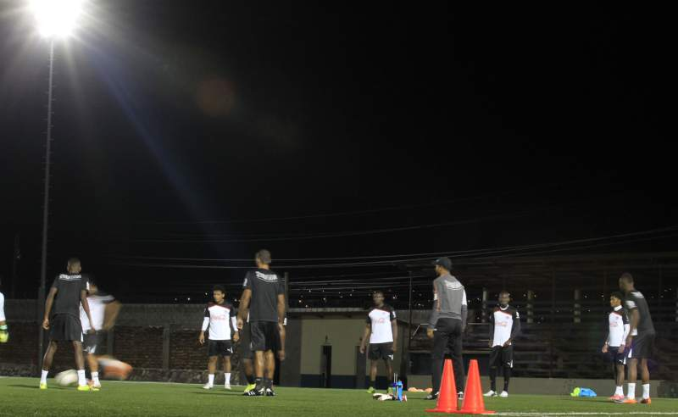

¿Cómo lo ofrecemos?

PRODUCTO CENTRAL:

- Academia de futbol para niños y niñas.

PRODUCTO AMPLIADO:

- Nuestro servicio sería el de enseñar a los niños a jugar al fútbol, a aprender los VALORES del fútbol divirtiéndose y aprendiendo cada día más.

VALOR AÑADIDO:
- Excursiones y caminatas y otros tipos de excursiones al aire libre.
- Asistencia a partidos de 1a División de la LFP.
- Realización de partidos amistosos con los mejores equipos de ligas extranjeras (Bundesliga, Premier League, Calcio, Ligue 1)
- Servicio de refuerzo escolar a niños que lo necesiten

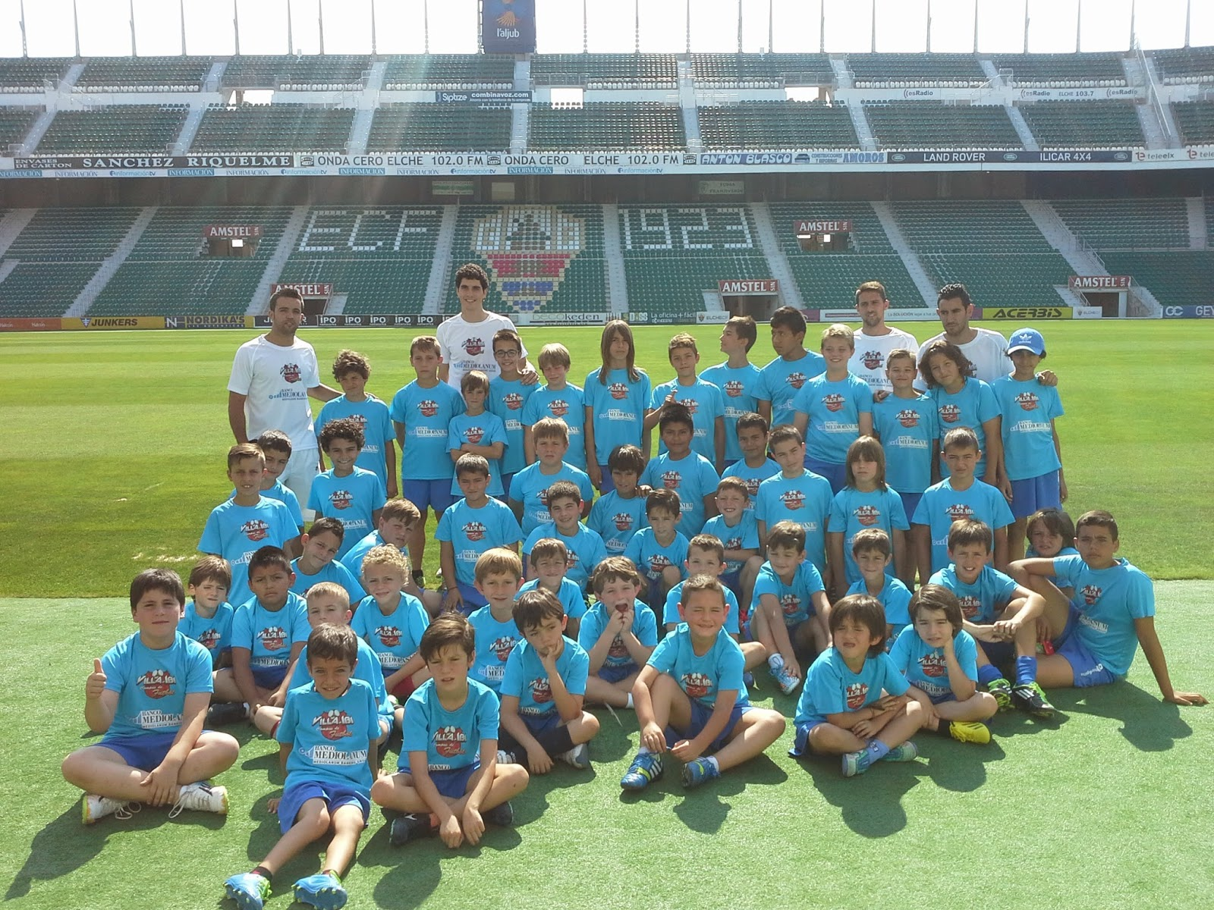
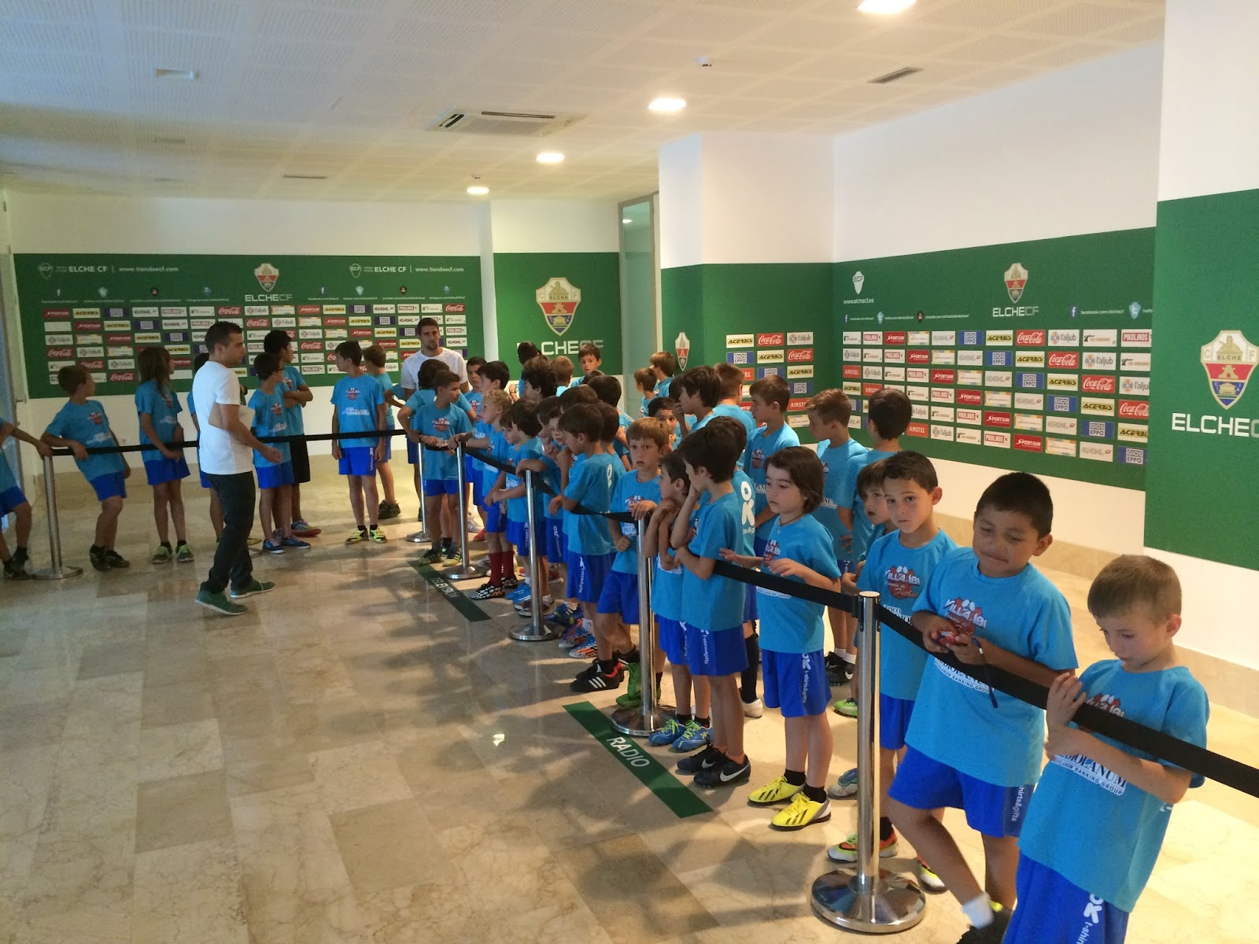

¿En qué nos diferenciamos del resto?

Nuestras principales características de diferenciación serían:

- Monitores especializados.
- Cuerpo técnico permanentes en las instalaciones deportivas.
- Viajes a países extranjeros para jugar partidos amistosos contra los grandes equipos y viceversa.
- Ofrecer un servicio de repaso escolar, dentro de la academia para ayudar a los más necesitados escolarmente.

Público objetivo

Concretamente nuestra academia tendrá un básico público objetivo cómo van a ser los niños.
- Pre-benjamines 7- 8 años
- Benjamines 9 - 10 años
- Alevines 11 - 12 años
- Infantiles 13 - 14 años
- Cadetes 15 - 16 años
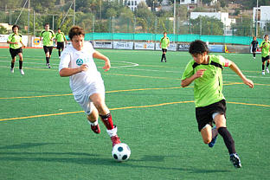

Nuestra competencia
Nuestros principales competidores serán las academias que realizan los mismos servicios o parecidos a los nuestros. Como pueden ser:

Bétera, (Valencia) Puçol, (Valencia)

Escuelas de fútbol:

CLUB LA VALL UD VALL DE UXÓ

Peñas de fútbol:

Fase 2:
LOCALIZACIÓN

¿Porqué es importante una buena localización?

La ubicación de un negocio determina en gran medida su clientela, su duración y, en resumen, su éxito: hay que considerar que si bien es cierto que una apropiada localización ayuda a paliar algunas deficiencias administrativas que exista, una ubicación inadecuada afectaría gravemente a la gestión, incluso del comerciante más hábil.

Así pues, una de las primeras tareas del emprendedor será conocer cuál será el lugar idóneo para llevar a buen puerto su negocio.

Ubicación física de nuestro local comercial
Vamos a considerar:

- Tipo de actividad que vamos a hacer
- Las actividades comerciales de la zona.
- La cantidad de gastos que vamos a estar dispuestos afrontar.
- La competencia que tenemos a nuestro alrededor.
- Analizar la demanda de nuestros posibles clientes potenciales.

Para poder determinar la ubicación física más adecuada para nuestro negocio hemos ido analizando las distintas zonas de nuestra ciudad y ver la posibilidad de ubicarnos en el lugar más idóneo conforme a la actividad que vamos a desarrollar.

Afición por el fútbol en nuestra ciudad

Nuestra ciudad es una de las más grandes por afición al fútbol, ya que tanto mayores como niños lo practican habitualmente. Por esto, a dia de hoy existen 2 escuelas de fútbol y bastantes peñas de fútbol, así que hay mucha variedad donde elegir.

Escuelas de fútbol:

CLUB LA VALL UD VALL DE UXÓ

Peñas de fútbol:

Y MUCHOS MÁS...

¿Dónde nos ubicamos?

Nos ubicamos en La Vall D’Uixó, en la comarca de la Plana Baixa, provincia de Castellón, ya que es una ciudad muy futbolera y con muchos niños con ganas de jugar al fútbol y divertirse aprendiendo.

Para poder delimitar qué zona comercial nos interesa más hemos seccionado el plano de nuestra ciudad, dividido en 4 partes:

A
D
C
B

¿Finalmente donde nos instalamos?

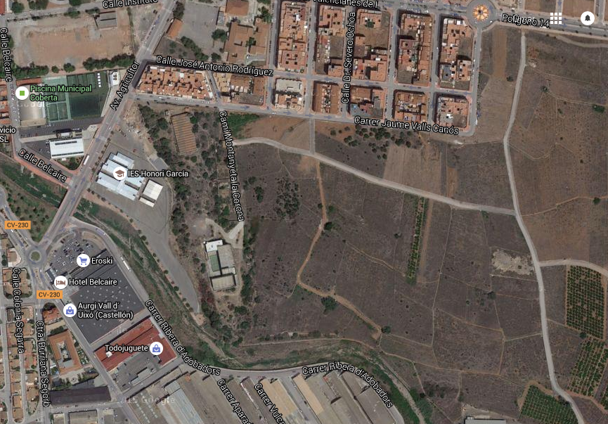

EXPLANADA DE LA MUNTANYETA

Finalmente nos instalamos en la explanada de la Muntanyeta, ya que reúne las características necesarias para poder empezar nuestro proyecto. Nuestra idea de negocio presenta unas características muy especiales para poder localizar con exactitud por tanto hemos decidido situarnos en esta zona ya que, es un terreno muy amplio.

¿Nuestro terreno sería propio o de alquiler?

Por toda la inversión que se va a realizar en el proyecto, evidentemente el terreno tendrá que ser propio, ya que tendremos que empezar de cero construyendo la academia de fútbol, y los terrenos de juego.

Documentos necesarios:

Contrato de arrendamiento

Es un contrato por el cual una de las partes, llamada arrendador, se obliga a transferir temporalmente el uso y goce de un bien mueble o inmueble a otra parte denominada arrendatario, quien a su vez se obliga a pagar por ese uso o goce un precio cierto y determinado.

Licencia de apertura:

Es el documento que presentamos en el Ayuntamiento de nuestra localidad para poder iniciar a la apertura de nuestro local.

Permiso de obras:

Es el documento que pediremos al ayuntamiento para que esta tenga el reconocimiento de que vamos a realizar las obras pertinentes.

Plano de nuestro local

Fase 3:
MERCADO

Concepto de mercado

Conjunto de transacciones de procesos o acuerdos de intercambio de bienes o servicios entre individuos o asociaciones de individuos.

Nuestro mercado

Desde el punto de vista del marketing, el mercado está formado por todos los consumidores o clientes actuales y potenciales de un determinado producto o servicio.

Segmentación de mercado

La segmentación de mercado es el proceso, como su propio nombre indica, de dividir o segmentar un mercado en grupos uniformes más pequeños que tengan características y necesidades semejantes.

¿Para qué sirve?

La segmentación sirve para determinar los rasgos básicos y generales que tendrá el consumidor del producto.

Tipos de segmentación mercado

- Geográfica: Se divide por países, regiones, ciudades, o barrios. ¿Dónde están?
- Demográfica: Se dividen por edad, etapa del ciclo de vida y por género. ¿Cómo son?
- Psicográfica: Se divide según la clase social, el estilo de la vida, la personalidad y los gustos. ¿Qué piensan?
- Conductual: Se divide de acuerdo a las conductas, beneficios pretendidos, lealtad a la marca y actitud ante el producto. ¿Cómo se relacionan con los bienes o servicios que consumen?

¿Cómo segmentamos?

Nosotros segmentaríamos por:

- Mercados demográficos. Ya que nuestra academia dividiría la segmentación de mercado por edades.

- La geográfica. Ya que solo los que viven en La Vall d'Uixó o alrededores podrán asumir ese gasto de academia más repasos

- Psicográfica. Ya que nos dirigiremos a una clase social media/alta.

Nuestro target

Concretamente nuestra academia tendrá un básico target cómo son los niños. Pero también nos vamos a diferenciar en tres clases de edad de los niños y niñas:
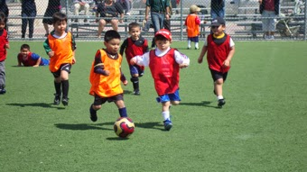
5 - 8 años.
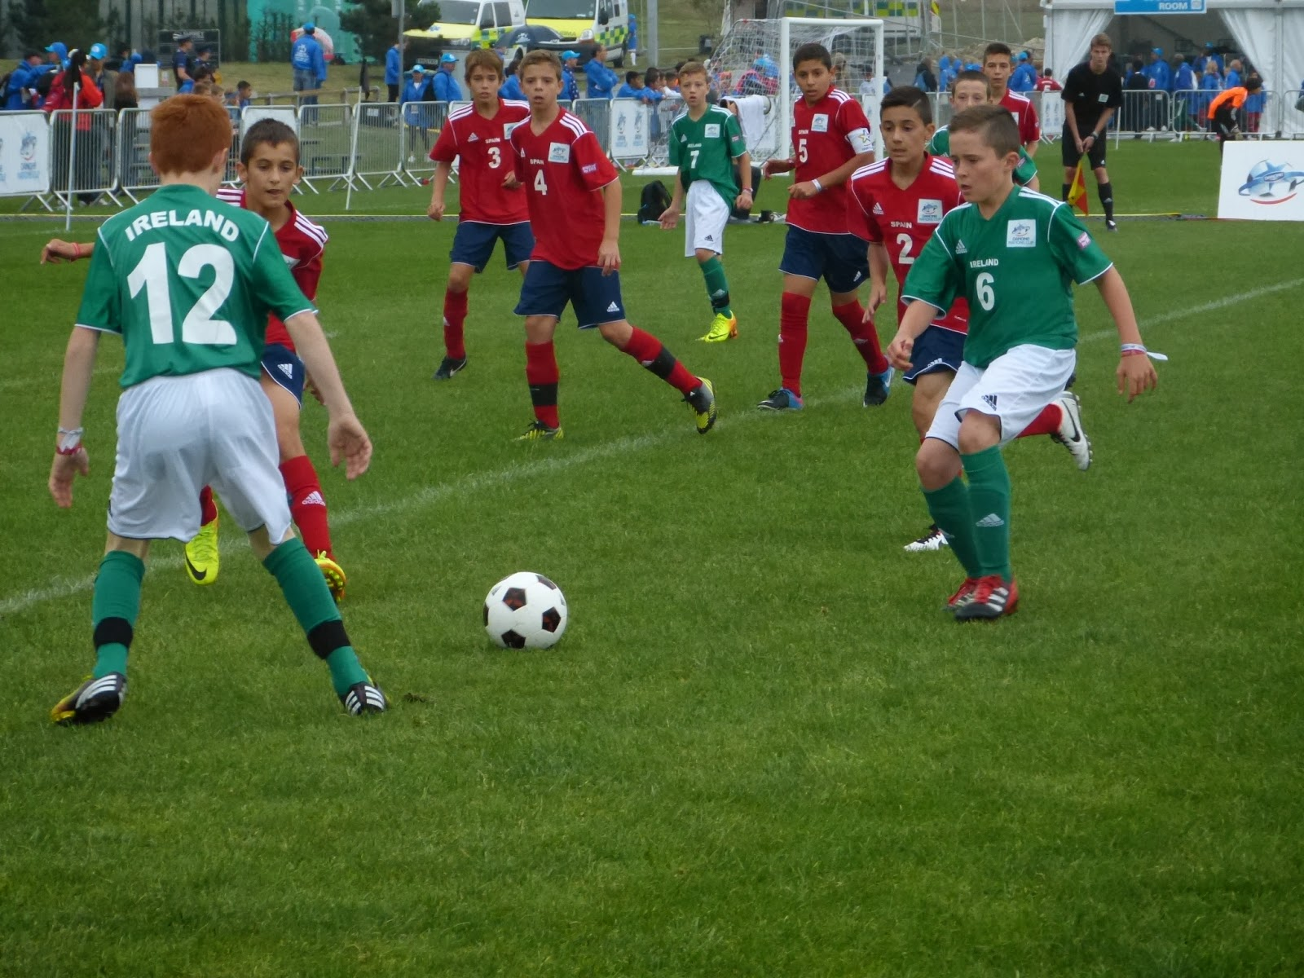
8 - 12 años.
12 - 15 años.

DAFO

Es una metodología de estudio de la situación de una empresa o un proyecto, analizando sus características internas (Debilidades y Fortalezas) y su situación externa (Amenazas y Oportunidades).

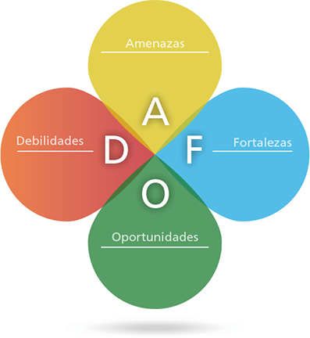

¿Para qué sirve?

Es una herramienta para conocer la situación real en que se encuentra una organización, empresa o proyecto, y planear una estrategia de futuro.

Debilidades

- Pocos recursos económicos.
- La gran inversión que hay que hacer.
- La dificultad de darse a conocer y empezar el negocio.
- Inversión inicial.
- Comunicación inicial.

Amenazas

- La cantidad de escuelas deportivas que hay.
- Nos pueden hacer Benchmarking.
- El tiempo que tardaría en construirse nuestra academia.
- Crisis económica.
- Competencia en academias educativas escolares.

Fortalezas

- Academia de futbol para niños y no tan niños.
- Aprendizaje y refuerzo escolar.
- Buena localización.
- Entrenamientos especializados para la gente que lo desee.
- Sería la 1ª Academia de fútbol en La Vall d’Uixó.
- El fútbol es el deporte Rey en España.
- Unión, fútbol y educación.
- Cultura del deporte.
- Realizar Campus formativos.

Oportunidades

- Abrir la academia para otro target.
- Ejercer otro deporte que no sea el futbol (Padel, tenis, basket,etc.).
- Expandirnos en internet.
- El gran número de deportistas que practican fútbol.

Responsabilidad Social Corporativa
Se define como la contribución activa y voluntaria al mejoramiento social, económico y ambiental por parte de las empresas, generalmente con el objetivo de mejorar su situación competitiva, valorativa y su valor añadido.

Nuestra RSC
Una de nuestras principales prioridades es contribuir con la sociedad y procurar una colaboración activa con todos los grupos de interés con proyectos en el marco de la Responsabilidad Social Social Corporativa.

- Realización de partidos benéficos
  - Los beneficios de estos partidos, serán donados para las organizaciones sin ánimo de lucro (ONG’s).
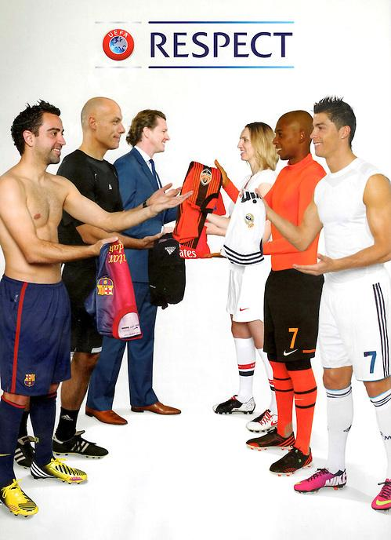
- Fomentar el respeto mutuo, los buenos valores del fútbol, el No al Racismo, dando como ejemplo a los grandes jugadores europeos y mundiales con las campañas de la UEFA, también fomentar el esfuerzo, el compromiso a la hora de entrenar y de jugar, la disciplina, el trabajo en equipo
- Saber focalizar el tiempo de ocio
- Hacer campañas deportivas con niños con riesgo de exclusión social, niños conflictivos, y niños con discapacidades.

También contribuiremos en la recogida de material deportivo y escolar para los más necesitados, para que no haya ningún niño sin disfrutar de jugar al futbol o sin tener el derecho fundamental de recibir material escolar para poder estudiar.

Esfuerzo, trabajo en equipo.

Focalizar el tiempo de ocio, disciplina, compromiso, compromiso al tiempo de entrenar, al tiempo de jugar,

Los balones que tendremos en la academia para entrenar y jugar será, balones totalmente reciclados de plástico, para así contribuir con el medio ambiente.

Fase 4:
PLAN DE COMUNICACIÓN.
La marca. Plan de publicidad. Redes sociales

¿Qué es la marca?

La marca es el nombre que le damos a nuestra empresa. se utiliza para diferenciarnos, tiene que ser original. Es una de la variables estratégicas más importantes de una empresa.

La marca es, además del identificador del producto un aval que lo garantiza situándose en un plano superior, al construir una verdadera identidad y relación emocional con los consumidores.

Signo visual
Diferenciarse
Generar imagen
Identificada y memorizada fácilmente.

Los elementos constitutivos de la marca son:

Símbolo

Conjunto de signos gráficos
- Representar
- Complementar o
- Sustituir al logotipo.

Pregnante y estable
No necesitar una lectura en el sentido verbal.

Logotipo:
Expresión gráfica propia de una empresa, asociación, entidad o producto.
Conjunto de signos gráficos de carácter verbal.
Identificación de la empresa.

Color: Ayuda a diferenciarnos del resto, ayuda a potenciar la marca.

Nuestra marca: Nuestra marca surgió de que nosotros queríamos un símbolo que fusiona el significado del fútbol y los estudios.

Entonces pensamos juntar y trabajar con estrellas y con un balón de fútbol y de ahí finalmente salió y decidimos nuestra marca.

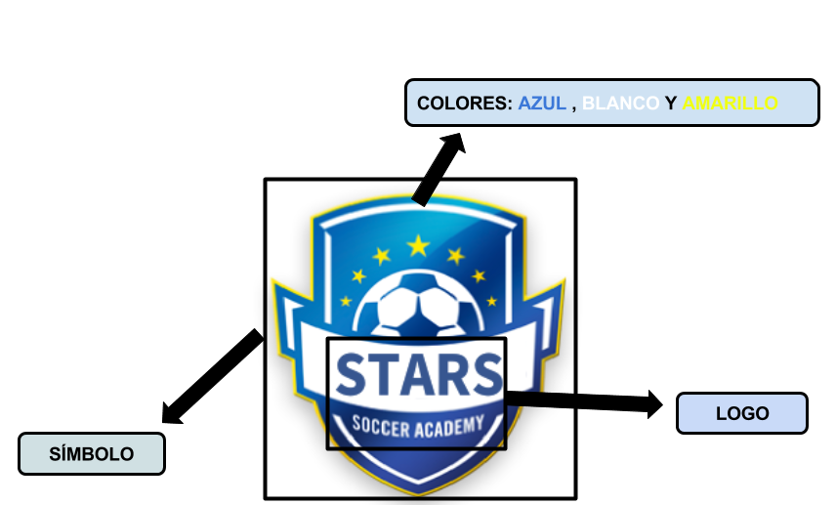

COLORES:

Hemos elegido tres claros colores, como son el azul, amarillo y blanco.

- El azul es el color que más asociamos con la simpatía , la ilusión , la armonía , la fantasía , la amistad y la confianza.

- El azul también es, junto con el blanco, el color principal de las cualidades intelectuales: inteligencia, ciencia y concentración, cuyo acorde cromático típico es azul-blanco. La deportividad no es ninguna cualidad intelectual, pero goza de una consideración social tan alta, que en ella domina igualmente el acorde azul-blanco.

- Al color amarillo se le asocia con la felicidad, la alegría y el optimismo.

Plan de publicidad

Nuestra publicidad es utilizada para comunicarnos con el exterior, y para que nos conozcan mejor. Nosotros pretendemos dar a conocer nuestra empresa y nuestros servicios a través de varios tipos de medios publicitarios.

Publicidad directa:

Es un conjunto de técnicas y de medios empleados, para entrar individual y directamente (sin intermediarios) en contacto con el consumidor potencial a fin de venderle un producto o servicio.

Necesita tener datos como:

- Nombre
- Dirección

Publicidad indirecta:

Se dirige a un amplio grupo de personas anónimos, el cual no se sabe lo suficiente para hacerlo cliente objetivo.
Medios de comunicación como:

- Televisión
- Prensa
- Redes sociales, etc.

Nuestro merchandising:

TARJETAS DE VISITA

Redes Sociales

Página web:

Constaremos de una amplia página web con toda la información de la academia, para que todos nuestros clientes constan de una buena información.

http://luismanuelgalaso.wix.com/starsocceracademy
www.starsacademy.com

Instagram
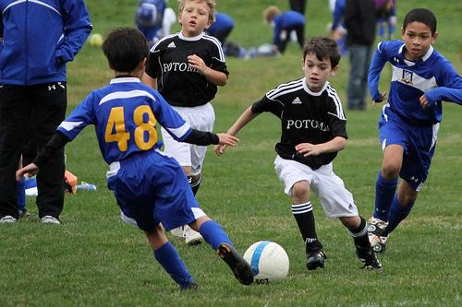
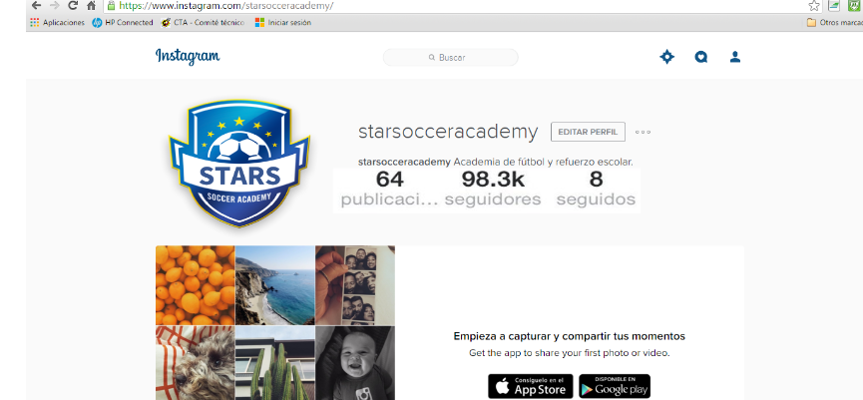
Facebook
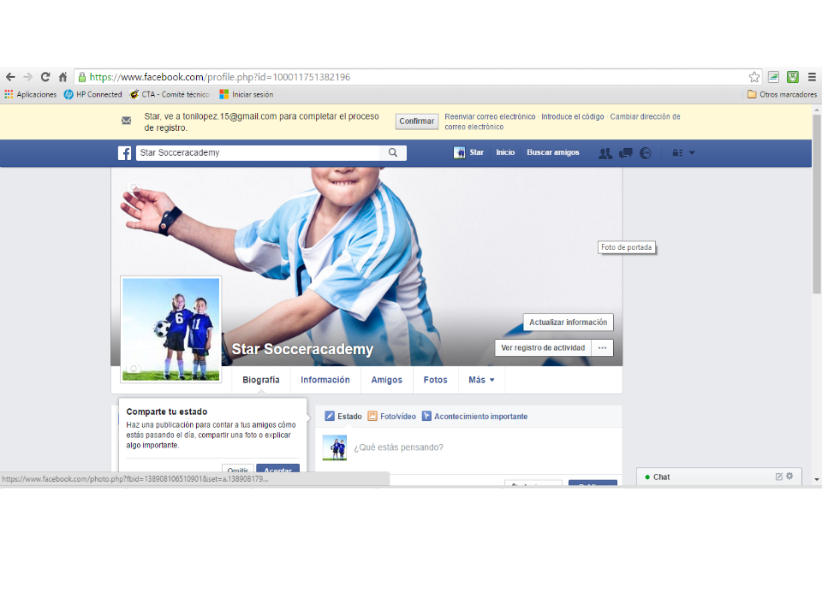

Fase 5:
BASE LEGAL

BASE LEGAL

El emprendedor, tras realizar el proyecto empresarial y comprobar la viabilidad de su idea de negocio, tiene que realizar una serie de trámites ante los organismos públicos para dotarlo de una forma jurídica propia; es decir, presentarlo oficialmente ante la sociedad indicando su nombre, domicilio, objeto social, etc.

A partir de ese momento podrá operar en el tráfico mercantil (contratar) y asumir derechos (reclamar deudas) y obligaciones (responder ante terceros en caso de incumplimiento).

Siguen una serie de criterios generales de evaluación que permiten tomar la decisión más apropiada; destacamos los siguientes:

- Actividad que vamos a desarrollar
- Número de socios o promotores
- El capital social mínimo para constituir la empresa
- Aspectos fiscales
- Responsabilidad empresarial frente a terceros

PERSONA FISICA Y PERSONA JURÍDICA

- La persona física es el Ser Humano capaz de asumir derechos y obligaciones, con capacidad de obrar

- La persona jurídica es una Entidad de derecho, ya sea una sociedad, una empresa o cualquier institución pública o privada Ej: Corporaciones,etc.

RESPONSABILIDAD LIMITADA E ILIMITADA:

LIMITADA: La responsabilidad limitada crea un “muro” de responsabilidad entre la empresa y sus propietarios, cualquier dinero que los propietarios hayan contribuido para la empresa se convierte en patrimonio empresarial, y estos están sujetos para satisfacer las obligaciones de la empresa.

ILIMITADA: En la responsabilidad ilimitada, si la empresa debe dinero, los empresarios de la empresa pueden dejar sus activos personales a los embargos para satisfacer dichas obligaciones.

Dicho esto, vamos a constituir una sociedad mercantil de responsabilidad limitada.

SOCIEDAD MERCANTIL

La sociedad mercantil se define como aquella que existe bajo una denominación social que se encuentra conformada por los socios, que actúan bajo el mismo objetivo de carácter económico y lucrativo.

Hay 3 inquietudes en el empresario:

- Necesidad de financiación
- Gestión de la responsabilidad frente a terceros
- Búsqueda de la eficiencia de la presión fiscal

SOCIEDADES LIMITADA

Hemos decidido que la forma jurídica que más se adapta a nuestra empresa es que sea la SOCIEDAD LIMITADA, a continuación explicaremos sus características más importantes:

Primero explicaremos la definición de Sociedad Limitada:

- La sociedad de responsabilidad limitada es aquella en la cual “las obligaciones sociales están garantizadas por un capital determinado, dividido en cuotas de participación, las cuales no podrán estar representadas en ningún caso por accidentes o títulos negociables”

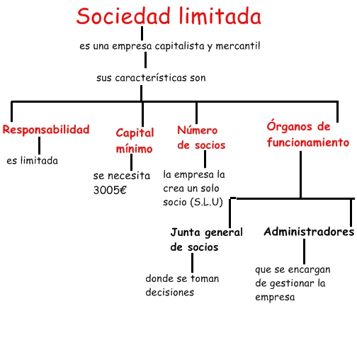
A continuación tenemos un esquema visual donde se detallan las características fundamentales de una Sociedad Limitada:

VENTAJAS E INCONVENIENTES DE UNA SOCIEDAD LIMITADA
¿QUE ES EL IAE?

El Impuesto sobre Actividades Económicas (IAE) es un impuesto que forma parte del sistema tributario español gestionado por los ayuntamientos. Grava de forma directa la realización de cualquier tipo de actividad económica, tanto personas físicas como jurídicas. A diferencia de otros impuestos, su importe es constante independientemente del balance de la actividad. Es un impuesto directo, obligatorio, proporcional, real y de gestión compartida.

NUESTROS EPÍGRAFE IAE

Epígrafe 967.1. / Epígrafe 967.2. / Epígrafe 967.3.

- Instalaciones deportivas.
- Escuelas y servicios de perfeccionamiento del deporte.
- Alquiler de artículos para deporte en instalaciones deportivas.
Epígrafe 826
- Personal docente de enseñanzas varias.

TRÁMITES OBLIGATORIOS PARA LA CONSTITUCIÓN DE LA EMPRESA
TRÁMITES GENÉRICOS

- Administracion de Hacienda: declaración previa al inicio de operaciones, alta en el impuesto de Actividades Económicas y en el IVA
- Registro Mercantil: inscripción de la sociedad
- Tesorería de la Seg. Social: inscripción del empresario en el Régimen de Trabajadores Autónomos, inscripción de la empresa en la SS y alta de los empleados (si hay).

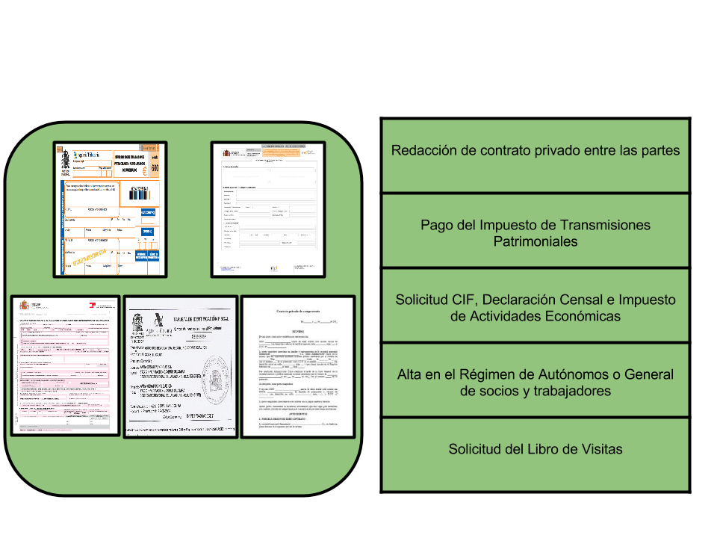

TRÁMITES PARA LA CONSTITUCIÓN DE LA SOCIEDAD
- Entrar en www.circe.es (Centro de informacion y red de creacion empresas)

    - Solicitud de la denominación social.

- La Agencia Tributaria:

    - Pedir la solicitud del número de identificación Fiscal provisional

- Notaría:

    - Firma de la escritura de constitución de la sociedad

- Consejerías de Hacienda:

    - Inscripción de la empresa

- Agencia Tributaria:

    - Solicitud del Número de identificación fiscal definitivo

ESTATUTOS DE SOCIEDAD DE SOCIEDAD LIMITADA

- Denominación

La sociedad se denominará "----------------------------- Sociedad de Responsabilidad limitada". Se regirá por los siguientes estatutos y en cuanto en ellos no esté previsto, por las disposiciones legales que le sean aplicables (LSRL, LSA, RRM).

- Duración

La duración de la sociedad será indefinida, dando comienzo a sus operaciones sociales desde el día de hoy con sujeción a lo dispuesto en el art. 11.3 de la Ley de Sociedades de Responsabilidad Limitada.

- Capital

El capital social es de --------------- euros (como mínimo 3.005,06 Euros). Estará dividido en un total de ------------- participaciones sociales, de -------------- euros de valor nominal cada una de ellas, acumulables e indivisibles, que no podrán incorporarse a títulos negociables y estarán totalmente desembolsadas.

- Domicilio

El domicilio de la Sociedad se halla situado en …………. calle ……………. número ….. piso …………

- Capital social
El capital social será de ………….euros, dividido en ………. participaciones de …………. euros de valor nominal cada una de ellas, numeradas de manera correlativa con los números 1 a ………… Dicho capital se halla totalmente suscrito y desembolsado mediante aportaciones ……………………… (dinerarias / no dinerarias) realizadas por los socios fundadores a título de propiedad.

MODELO FISCAL 036-037
La declaración censal sirve para comunicar los todos los datos de debe contener de cada obligado tributario el censo de empresarios, profesionales y retenedores, regulados en los artículos 4 a 8 del RGAT.

Las personas o entidades que desarrollen o vayan a desarrollar en territorio español actividades empresariales o profesionales o satisfagan rendimientos sujetos a retención deberán comunicar a través de las declaraciones censales, modelos 036 o modelo 037, su alta en el Censo de empresarios, profesionales y retenedores, las modificaciones que se produzcan en su situación tributaria, incluyendo la modificación del domicilio fiscal o social, y la baja en dicho censo.
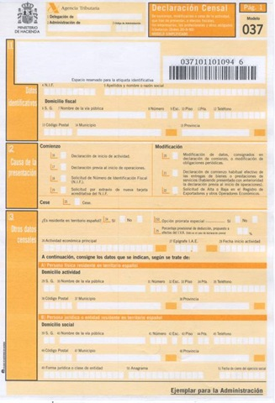
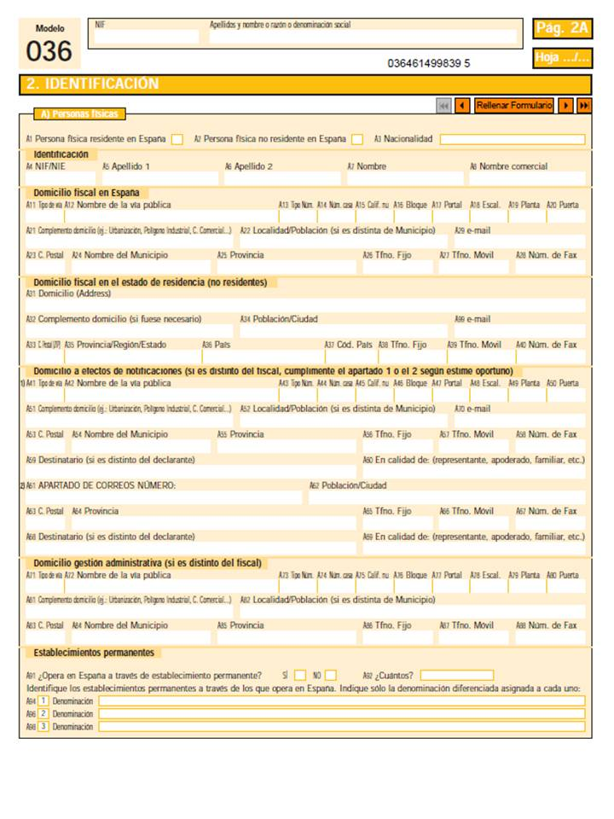

Para conseguir este formulario solamente hay que ir a la Conselleria de Hacienda más cercana a ti, pedirla, rellenarla y entregarla para que te den el Alta como empresa o autónomo.

MODELO FISCAL 303 - DECLARACIÓN IVA

El modelo 303 es el modelo más utilizado a la hora de informar sobre las operaciones de IVA realizadas durante cada periodo de liquidación (que puede ser trimestral o mensual), debido a que es obligatorio para la mayor parte de formas jurídicas que se pueden adoptar a la hora de comenzar una actividad económica.
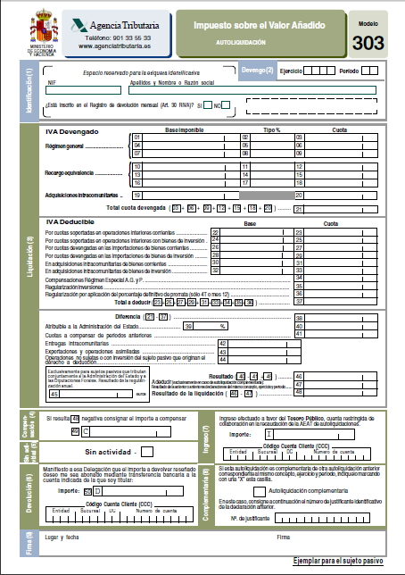

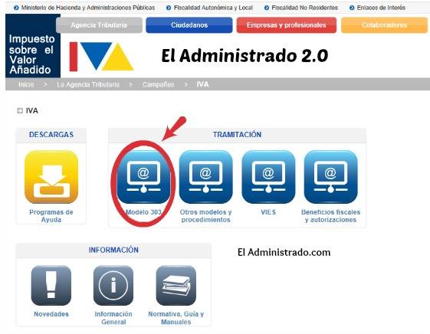

Para poder rellenar este documento, hay que entrar en la Sede Electrónica de hacienda, entrar en la pestaña de documento 303 rellenar el documento y enviarlo.

SOLICITUD DEL CERTIFICADO DE DENOMINACIÓN SOCIAL

Fase 6:
RECURSOS HUMANOS

ANÁLISIS DE LAS NECESIDADES PERSONALES DE NUESTRO NEGOCIO

La detección de necesidades consiste en encontrar las diferencias que existen entre lo que se debería hacer en un puesto y lo que realmente se está haciendo, así como las causas de estas diferencias. En otras palabras una investigación que se orienta a conocer las carencias que manifiesta un trabajador y que le impiden desempeñar adecuadamente las funciones de su puesto.

¿QUÉ SON LOS RECURSOS HUMANOS?

Se denomina recursos humanos a las personas con las que una organización (con o sin fines de lucro, y de cualquier tipo de asociación) cuenta para desarrollar y ejecutar de manera correcta las acciones, actividades, labores y tareas que deben realizarse y que han sido solicitadas a dichas personas.

“Trabaja en equipo, divide el trabajo y multiplica el resultado”

Este área es tremendamente importante en cualquier empresa ya que es la que se encarga de encontrar a los mejores profesionales y de gestionar todo lo relacionado con ellos.

Las personas son parte fundamental para una organización, junto a los recursos materiales y económicos conforman todo lo que la empresa necesita.

ORGANIZANDO:

Nuestra empresa está formada por tres socios, en la fase de nacimiento no vamos a contratar a ninguna persona.

Estos somos los 3 socios.

- Carlos Rodríguez (Socio 1)
- Daniel Martínez (Socio 2)
- David González (Socio 3)

REPRESENTACIÓN GRÁFICA

PERFILES PROFESIONALES DE CADA UNO DE LOS MIEMBROS DEL EQUIPO
TAREAS A REALIZAR POR CADA UNO DE LOS SOCIOS QUE CONFORMAN LA EMPRESA.

Socio 1:

- Atención al cliente.
- Entrenamiento de fútbol.
- Clases de repaso.
- Estudio dirigido.

Socio 2:

- Atención al cliente.
- Entrenamiento de fútbol.
- Clases de repaso.
- Estudio dirigido.

Socio 3:

- Atención al cliente.
- Entrenamiento de fútbol.
- Clases de repaso.
- Estudio dirigido.

Fase 7:
PLAN ECONÓMICO Y FINANCIERO DE LA EMPRESA

PLAN ECONÓMICO FINANCIERO

En esta área se debe recoger toda la información de carácter económico y financiero referente al proyecto, para determinar su viabilidad económica.

Se trata de analizar si el proyecto reúne las condiciones de rentabilidad, solvencia y liquidez necesarias para llevarlo a cabo. Con esta planificación estaremos mejor preparados ante posibles imprevistos, pudiendo así marcar el rumbo que se debe tomar.

Estructura
Económica
Estructura
financiera
Bienes y derechos
inversión
Patrimonio neto y obligaciones
Financiación

Para realizar un Estudio de Viabilidad, debemos confeccionar unos presupuestos en
el siguiente orden:

- Plan de inversión (Activo no corriente y activo corriente)

- Plan de financiación (Propia y ajena)

PLAN DE INVERSIÓN

Un plan de inversión es un modelo sistemático con el objetivo de guiar nuestras inversiones hacia un camino más seguro. El plan de inversión es fundamental para reducir riesgos a la hora de invertir.

ACTIVO CORRIENTE

El activo corriente, también denominado activo circulante, es aquel activo líquido a la fecha de cierre del ejercicio, o convertible en dinero dentro de los doce meses. Además, se consideran corrientes a aquellos activos aplicados para la cancelación de un pasivo corriente, o que evitan erogaciones durante el ejercicio.

ACTIVO NO CORRIENTE

Los activos no corrientes son los activos que corresponden a bienes y derechos que no son convertidos en efectivo por una empresa en el año, y permanecen en ella durante más de un ejercicio.

PLAN DE INVERSIÓN:

ACTIVO NO CORRIENTE

- MOBILIARIO_________________________________________4.493,59€

MOBILIARIO | Precio €/ud | Precio total
-Mesas estudio: | 50,82€ x 12 | 609,84€
-Mesas estudio profesor: | 217,95€ x 2 | 435,90€
-Sillas estudio profesor: | 76,30€ x 2 | 152,60€
-Sillas estudio: | 43,06€ x 12 | 516,75€
-Bancos: | 139,99€ x 8 | 1119,92€
-Lavabos: | 52,51€ x 2 | 104,42€
-Inodoros: | 99,83€ x 3 | 299,49€
-Urinario: | 30,75€ x 3 | 92,25€
-Duchas: | 36,75€ x 8 | 294,00€
-Puertas: | 73,20€ x 9 | 658,80€
-Puerta de entrada: | 209,65 € | 209,65€

- MAQUINARIA _______________________________________2938,44€

MAQUINARIA | Precio €/ud | Precio total
-Máquinas de correr: | 139,00 x 5 | 695,00€
-Bicicletas estáticas: | 65,95 x 5 | 329,75€
-Soporte pesas: | 87,61€ | 87,61€
-Mesa trabajo pesas: | 79,90 x 2 | 159,80€
-Maquina ejercicio multifuncional: | 292,00€ | 292,00€
-Máquina piernas: | 95,00€ | 95,00€
-Máquina para abdominales: | 99,00€ | 99,00€
-Pesas Rusas Kettlebell. | 29,99 x 2 | 59,98€
-Bicicletas elípticas: | 259,00 x 3 | 777,00€
-Bosu: | 171,65 x 2 | 343,3€

- EPI ______________________________________________1.460,08€

EPI | Precio €/ud | Precio total
-Proyectores clase: | 69,95€ x 2 | 139,90€
-Pantalla del proyector | 41,59€ x 2 | 83,18€
-Ordenadores HP: | 599,00€ x 2 | 1198,00€
-Impresora HP: | 39,00€ | 39,00€

- CONSTRUCCIONES___________________________________50.500€

-Reformas y acondicionamiento: | 50.000.€
-Constitución de la empresa ( notario,registros…) | 500,00€

- INSTALACIONES TÉCNICAS _____________________________ 5.000€

-Cableado de la luz y agua: | 5.000€

ACTIVO CORRIENTE

Activo no corriente | Precio €/ud | Precio total
-Balones de fútbol: | 19,19 € x 40 | 767,60€
-Conos: | 2,99€ x 2 | 25,98€
-Petos: | 2,49€ x 50 | 125,50€
-Pequeñas porterías: | 16,67€ x 4 | 66,68€

TOTAL: 985,76€

TOTAL: 65.377,87€

Las partidas que aparecen en el plan de inversión están valoradas a coste o precio de adquisición independientemente del IVA a aplicar.

FINANCIACIÓN DE LA EMPRESA

- Propia = 6.000€ cada socio.
- Ajena = Préstamo bancario.

¿QUE ES LA FINANCIACIÓN?

La financiación es la contribución de dinero que se requiere para poder concretar o empezar un proyecto o actividad, como desarrollar un negocio propio.

La financiación puede ser:

- A CORTO PLAZO: Cuando el plazo estipulado para devolver el dinero prestado es inferior a una año.
- A LARGO PLAZO: Cuando el plazo estipulado para devolver el dinero prestado es mayor a la anterior, es decir, más de un año.

FINANCIACIÓN AJENA

La financiación ajena es la que se realiza con terceras personas ajenas a la empresa. Se distingue entre financiación a corto y a largo plazo, dependiendo del plazo en el que deben devolverse las cantidades que se adeudan.

FUENTES DE FINANCIACIÓN

- Financiación propia: La estabilidad financiera de la empresa viene determinada en gran parte por la entidad de este tipo de financiación. La Financiación Propia está formada por aquellos recursos financieros llegadas a la empresa por distintos orígenes, y que ésta no está obligada a devolver.

- Crowdfunding: Es, en pocas palabras, la financiación colectiva a través de internet. Se trata de una cooperación, llevada a cabo por un grupo de personas para conseguir dinero (u otros recursos), aunando esfuerzos e iniciativas de otras personas u organizaciones.

- 3fs (Famíly, friends and fools): Las tres F’s es un término anglosajón que corresponden a las letras de los nombres de las primeras fuentes de financiación que pueden y deben optar los emprendedores para cubrir sus necesidades financieras iniciales.

- Financiación bancaria (préstamo): Se trata de uno de los caminos más difíciles para los emprendedores, dado que entre las exigencias de los bancos se encuentra que el proyecto sea altamente solvente, que se trate de una idea que haya tenido éxito en el pasado y que se les brinde un análisis extremadamente detallado de cada fase en la que se utilizará su dinero, así como de los planes para su devolución.

PRÉSTAMO BANCARIO

Un préstamo es la operación financiera en la que una entidad o persona (el prestamista) entrega otra (el prestatario) una cantidad fija de dinero al comienzo de la operación, con la condición de que el prestatario devuelva esa cantidad junto con los intereses pactados en un plazo determinado. Sabiendo esto, pasaremos a ver:

- INVERSIÓN TOTAL: 65.377,87€

- APORTACIÓN DE LOS 3 SOCIOS: 18.000€ (6.000€ cada socio)

- PRÉSTAMO QUE PEDIREMOS AL BANCO: 50.000€
CONDICIONES DEL PRÉSTAMO BANCARIO

Intereses y tipo: Desde 5,95 % (interés fijo)
Finalidad: | - Cualquiera  - (Este préstamo está destinado a trabajadores por cuenta ajena y pensionistas.)
Canal de contratación: | Por internet o oficina
Financiación máxima: | 30.000,00 €
Plazo máximo: | 5 años
% financiación máx
COMISIONES
Estudio: | 0,00%
Apertura: | 0,00 %
Comisión por amortización anticipada: | 0,00 %

Límites Financiación máxima: 40.000,00 €
Financiación mínima: 6.000,00 €
Edad mínima al contratar o condiciones: 18 años
Plazo máximo: 10 años
Otros límites: Solo disponible para clientes que presenten un correcto comportamiento de pagos (préstamo preconcedido).

EL PRÉSTAMO

Capital | 50000
Euribor | -0,01%
Tipo de Interés | 5,95% | 0,004946666667
Tiempo (n) | 10 | Mensualidades | 120
a (Ter. Amort) | 553,50 €
n | a | i | A | AA | Capital Vivo
0 |  |  |  |  | 50000
1 | 553,50 € | 247,3333333 | 306,16 € | 306,16 € | 49.693,84 €
2 | 553,50 € | 245,82 € | 307,68 € | 613,84 € | 49.386,16 €
3 | 553,50 € | 244,30 € | 309,20 € | 923,04 € | 49.076,96 €
4 | 553,50 € | 242,77 € | 310,73 € | 1.233,77 € | 48.766,23 €
5 | 553,50 € | 241,23 € | 312,27 € | 1.546,04 € | 48.453,96 €
6 | 553,50 € | 239,69 € | 313,81 € | 1.859,85 € | 48.140,15 €
7 | 553,50 € | 238,13 € | 315,36 € | 2.175,21 € | 47.824,79 €
8 | 553,50 € | 236,57 € | 316,92 € | 2.492,14 € | 47.507,86 €
9 | 553,50 € | 235,01 € | 318,49 € | 2.810,63 € | 47.189,37 €
10 | 553,50 € | 233,43 € | 320,07 € | 3.130,69 € | 46.869,31 €
11 | 553,50 € | 231,85 € | 321,65 € | 3.452,34 € | 46.547,66 €
12 | 553,50 € | 230,26 € | 323,24 € | 3.775,59 € | 46.224,41 €
13 | 553,50 € | 228,66 € | 324,84 € | 4.100,43 € | 45.899,57 €
14 | 553,50 € | 227,05 € | 326,45 € | 4.426,87 € | 45.573,13 €
15 | 553,50 € | 225,44 € | 328,06 € | 4.754,93 € | 45.245,07 €
16 | 553,50 € | 223,81 € | 329,68 € | 5.084,62 € | 44.915,38 €
17 | 553,50 € | 222,18 € | 331,32 € | 5.415,93 € | 44.584,07 €
18 | 553,50 € | 220,54 € | 332,95 € | 5.748,89 € | 44.251,11 €
19 | 553,50 € | 218,90 € | 334,60 € | 6.083,49 € | 43.916,51 €
20 | 553,50 € | 217,24 € | 336,26 € | 6.419,75 € | 43.580,25 €
21 | 553,50 € | 215,58 € | 337,92 € | 6.757,67 € | 43.242,33 €
22 | 553,50 € | 213,91 € | 339,59 € | 7.097,26 € | 42.902,74 €
23 | 553,50 € | 212,23 € | 341,27 € | 7.438,53 € | 42.561,47 €
24 | 553,50 € | 210,54 € | 342,96 € | 7.781,49 € | 42.218,51 €
25 | 553,50 € | 208,84 € | 344,66 € | 8.126,15 € | 41.873,85 €
26 | 553,50 € | 207,14 € | 346,36 € | 8.472,51 € | 41.527,49 €
27 | 553,50 € | 205,42 € | 348,07 € | 8.820,58 € | 41.179,42 €
28 | 553,50 € | 203,70 € | 349,80 € | 9.170,38 € | 40.829,62 €
29 | 553,50 € | 201,97 € | 351,53 € | 9.521,90 € | 40.478,10 €
30 | 553,50 € | 200,23 € | 353,27 € | 9.875,17 € | 40.124,83 €
31 | 553,50 € | 198,48 € | 355,01 € | 10.230,18 € | 39.769,82 €
32 | 553,50 € | 196,73 € | 356,77 € | 10.586,95 € | 39.413,05 €
33 | 553,50 € | 194,96 € | 358,53 € | 10.945,48 € | 39.054,52 €
34 | 553,50 € | 193,19 € | 360,31 € | 11.305,79 € | 38.694,21 €
35 | 553,50 € | 191,41 € | 362,09 € | 11.667,88 € | 38.332,12 €
36 | 553,50 € | 189,62 € | 363,88 € | 12.031,76 € | 37.968,24 €
37 | 553,50 € | 187,82 € | 365,68 € | 12.397,44 € | 37.602,56 €
38 | 553,50 € | 186,01 € | 367,49 € | 12.764,93 € | 37.235,07 €
39 | 553,50 € | 184,19 € | 369,31 € | 13.134,24 € | 36.865,76 €
40 | 553,50 € | 182,36 € | 371,13 € | 13.505,37 € | 36.494,63 €
41 | 553,50 € | 180,53 € | 372,97 € | 13.878,34 € | 36.121,66 €
42 | 553,50 € | 178,68 € | 374,82 € | 14.253,16 € | 35.746,84 €
43 | 553,50 € | 176,83 € | 376,67 € | 14.629,83 € | 35.370,17 €
44 | 553,50 € | 174,96 € | 378,53 € | 15.008,36 € | 34.991,64 €
45 | 553,50 € | 173,09 € | 380,40 € | 15.388,76 € | 34.611,24 €
46 | 553,50 € | 171,21 € | 382,29 € | 15.771,05 € | 34.228,95 €
47 | 553,50 € | 169,32 € | 384,18 € | 16.155,23 € | 33.844,77 €
48 | 553,50 € | 167,42 € | 386,08 € | 16.541,31 € | 33.458,69 €
49 | 553,50 € | 165,51 € | 387,99 € | 16.929,30 € | 33.070,70 €
50 | 553,50 € | 163,59 € | 389,91 € | 17.319,20 € | 32.680,80 €
51 | 553,50 € | 161,66 € | 391,84 € | 17.711,04 € | 32.288,96 €
52 | 553,50 € | 159,72 € | 393,77 € | 18.104,81 € | 31.895,19 €
53 | 553,50 € | 157,77 € | 395,72 € | 18.500,53 € | 31.499,47 €
54 | 553,50 € | 155,82 € | 397,68 € | 18.898,21 € | 31.101,79 €
55 | 553,50 € | 153,85 € | 399,65 € | 19.297,86 € | 30.702,14 €
56 | 553,50 € | 151,87 € | 401,62 € | 19.699,48 € | 30.300,52 €
57 | 553,50 € | 149,89 € | 403,61 € | 20.103,09 € | 29.896,91 €
58 | 553,50 € | 147,89 € | 405,61 € | 20.508,70 € | 29.491,30 €
59 | 553,50 € | 145,88 € | 407,61 € | 20.916,32 € | 29.083,68 €
60 | 553,50 € | 143,87 € | 409,63 € | 21.325,94 € | 28.674,06 €
61 | 553,50 € | 141,84 € | 411,66 € | 21.737,60 € | 28.262,40 €
62 | 553,50 € | 139,80 € | 413,69 € | 22.151,29 € | 27.848,71 €
63 | 553,50 € | 137,76 € | 415,74 € | 22.567,03 € | 27.432,97 €
64 | 553,50 € | 135,70 € | 417,80 € | 22.984,83 € | 27.015,17 €
65 | 553,50 € | 133,64 € | 419,86 € | 23.404,69 € | 26.595,31 €
66 | 553,50 € | 131,56 € | 421,94 € | 23.826,63 € | 26.173,37 €
67 | 553,50 € | 129,47 € | 424,03 € | 24.250,65 € | 25.749,35 €
68 | 553,50 € | 127,37 € | 426,12 € | 24.676,78 € | 25.323,22 €
69 | 553,50 € | 125,27 € | 428,23 € | 25.105,01 € | 24.894,99 €
70 | 553,50 € | 123,15 € | 430,35 € | 25.535,36 € | 24.464,64 €
71 | 553,50 € | 121,02 € | 432,48 € | 25.967,84 € | 24.032,16 €
72 | 553,50 € | 118,88 € | 434,62 € | 26.402,45 € | 23.597,55 €
73 | 553,50 € | 116,73 € | 436,77 € | 26.839,22 € | 23.160,78 €
74 | 553,50 € | 114,57 € | 438,93 € | 27.278,15 € | 22.721,85 €
75 | 553,50 € | 112,40 € | 441,10 € | 27.719,25 € | 22.280,75 €
76 | 553,50 € | 110,22 € | 443,28 € | 28.162,53 € | 21.837,47 €
77 | 553,50 € | 108,02 € | 445,47 € | 28.608,01 € | 21.391,99 €
78 | 553,50 € | 105,82 € | 447,68 € | 29.055,68 € | 20.944,32 €
79 | 553,50 € | 103,60 € | 449,89 € | 29.505,58 € | 20.494,42 €
80 | 553,50 € | 101,38 € | 452,12 € | 29.957,69 € | 20.042,31 €
81 | 553,50 € | 99,14 € | 454,35 € | 30.412,05 € | 19.587,95 €
82 | 553,50 € | 96,90 € | 456,60 € | 30.868,65 € | 19.131,35 €
83 | 553,50 € | 94,64 € | 458,86 € | 31.327,51 € | 18.672,49 €
84 | 553,50 € | 92,37 € | 461,13 € | 31.788,64 € | 18.211,36 €
85 | 553,50 € | 90,09 € | 463,41 € | 32.252,05 € | 17.747,95 €
86 | 553,50 € | 87,79 € | 465,70 € | 32.717,76 € | 17.282,24 €
87 | 553,50 € | 85,49 € | 468,01 € | 33.185,76 € | 16.814,24 €
88 | 553,50 € | 83,17 € | 470,32 € | 33.656,09 € | 16.343,91 €
89 | 553,50 € | 80,85 € | 472,65 € | 34.128,73 € | 15.871,27 €
90 | 553,50 € | 78,51 € | 474,99 € | 34.603,72 € | 15.396,28 €
91 | 553,50 € | 76,16 € | 477,34 € | 35.081,06 € | 14.918,94 €
92 | 553,50 € | 73,80 € | 479,70 € | 35.560,76 € | 14.439,24 €
93 | 553,50 € | 71,43 € | 482,07 € | 36.042,83 € | 13.957,17 €
94 | 553,50 € | 69,04 € | 484,46 € | 36.527,28 € | 13.472,72 €
95 | 553,50 € | 66,65 € | 486,85 € | 37.014,13 € | 12.985,87 €
96 | 553,50 € | 64,24 € | 489,26 € | 37.503,39 € | 12.496,61 €
97 | 553,50 € | 61,82 € | 491,68 € | 37.995,07 € | 12.004,93 €
98 | 553,50 € | 59,38 € | 494,11 € | 38.489,19 € | 11.510,81 €
99 | 553,50 € | 56,94 € | 496,56 € | 38.985,74 € | 11.014,26 €
100 | 553,50 € | 54,48 € | 499,01 € | 39.484,76 € | 10.515,24 €
101 | 553,50 € | 52,02 € | 501,48 € | 39.986,24 € | 10.013,76 €
102 | 553,50 € | 49,53 € | 503,96 € | 40.490,20 € | 9.509,80 €
103 | 553,50 € | 47,04 € | 506,46 € | 40.996,66 € | 9.003,34 €
104 | 553,50 € | 44,54 € | 508,96 € | 41.505,62 € | 8.494,38 €
105 | 553,50 € | 42,02 € | 511,48 € | 42.017,09 € | 7.982,91 €
106 | 553,50 € | 39,49 € | 514,01 € | 42.531,10 € | 7.468,90 €
107 | 553,50 € | 36,95 € | 516,55 € | 43.047,65 € | 6.952,35 €
108 | 553,50 € | 34,39 € | 519,11 € | 43.566,76 € | 6.433,24 €
109 | 553,50 € | 31,82 € | 521,67 € | 44.088,43 € | 5.911,57 €
110 | 553,50 € | 29,24 € | 524,25 € | 44.612,69 € | 5.387,31 €
111 | 553,50 € | 26,65 € | 526,85 € | 45.139,53 € | 4.860,47 €
112 | 553,50 € | 24,04 € | 529,45 € | 45.668,99 € | 4.331,01 €
113 | 553,50 € | 21,42 € | 532,07 € | 46.201,06 € | 3.798,94 €
114 | 553,50 € | 18,79 € | 534,70 € | 46.735,77 € | 3.264,23 €
115 | 553,50 € | 16,15 € | 537,35 € | 47.273,12 € | 2.726,88 €
116 | 553,50 € | 13,49 € | 540,01 € | 47.813,12 € | 2.186,88 €
117 | 553,50 € | 10,82 € | 542,68 € | 48.355,80 € | 1.644,20 €
118 | 553,50 € | 8,13 € | 545,36 € | 48.901,17 € | 1.098,83 €
119 | 553,50 € | 5,44 € | 548,06 € | 49.449,23 € | 550,77 €
120 | 553,50 € | 2,72 € | 550,77 € | 50.000,00 € | 0,00 €

